勒让德微分方程

$$（1-x^{2}）y"-2xy'+l(l+1)y=0$$

级数解

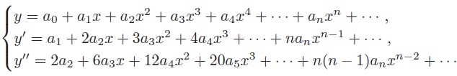

勒让德多项

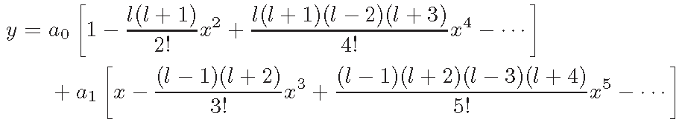

𝑙=0时： $a_{1}$ 级数发散， $y=a_{0}$

$l=1$ 时： $a_{0}$ 级数在 $x^{2}=1$ 发散， $a_{1}$ 级数 $y=a_{1}x$

对于任意整数 $l$，一个级数终止有一个多项式解，另一个级数在 $x^{2} = 1$ 处发散

勒让德方程在 $\left|x\right|>1$ 时发散，可以证明在 $x^{2}=1$ 上是无界的。在实际问题中，又常常要求勒让德方程在闭区间 $[-1,1]$ 上有界。考虑将无穷级数 $y_{0}\left(x\right)$ 和 $y_{1}\left(x\right)截$ 断，使其变成多项

式0～4阶Legendre多项式为

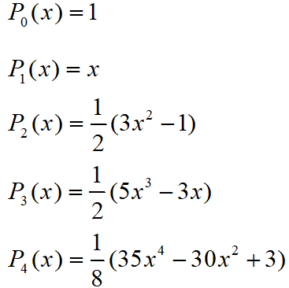

勒让德方程的本征值问题

$$（1-x^{2}）y"-2xy'+l(l+1)y=0$$

方程中的参数 $l(l+1)$ 称为本征值，方程的解y(x)称为本征函数．求解勒让德方程的本征值问题可以归结为求解本征值 $l = l(l+1) 与本征函数y(x)$.

罗德里格公式

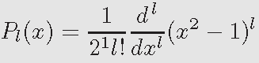

勒让德多项式的微分表示。从罗德里格公式可得出勒让德公式 $P_{l}\left(x\right)$：

练习：

从罗德里格公式求 $P_{0}(x), P_{1}(x), P_{2}(x), P_{3}(x), and P_{4}(x)$

勒让德多项式的生成函数，也称母函数：



可证明

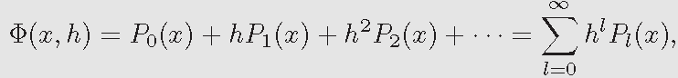

其中函数 $P_{l}(x)$ 为勒让德多项式

生成函数存在递推关系

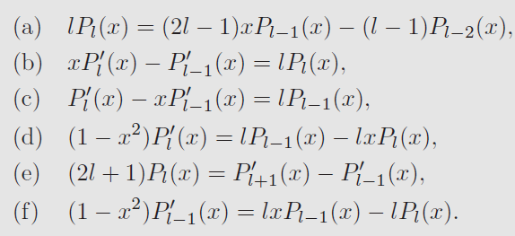

正交函数的完备集

正交函数

两个向量A和B正交，(垂直)如果它们的标量积为零，

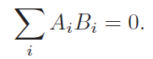

两个函数A(x)和B(x)正交：

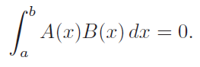

如果函数A(x)和B(x)是复数，正交定义为

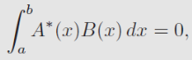

A\*(x)是A(x)复共轭

如果有一组函数 $A_{n}(x)$ 其中n = 1 2 3···

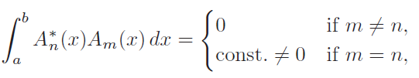

函数 $A_{n}(x)$ 称为正交函数集

傅里叶级数是交函数集

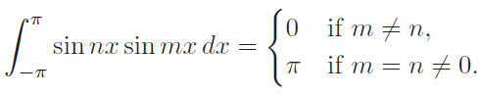

复变函数集 $e^{inx}$ 是正交函数集

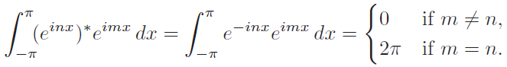

完备集

三维欧几里得空间

三维欧氏空间中e1,e2,e3构成一个完备系，是指不存在任何矢量与e1,e2,e3都正交；三维空间的任一矢量A均可用 {ek} (k=1,2,3)展开为

$$A=\sum_{k=1}^{3}{A_{k}e_{k}}$$

二维空间中el与e2构一个完备系，是指在二维空间中不存在任何矢量与 el , e2都正交．因而二维空间的任一矢量B均可用{ek} (k=1,2)展开为

B $=\sum_{k=1}^{2}{Be_{k}}$

三角函数系 也构成一个完备系．

$$1,\cos{\frac{πx}{l}},…,\cos{\frac{kπx}{l},…;\sin{\frac{πx}{l},…\sin{\frac{kπx}{l}},…}}$$

可以看作函数空间的“基矢”，满足一定条件的函数f(x)可以用这个函数系作为基来展开，函数系完备性．

标准正交函数

自身的标量积，A $·A =A^{2}$，得到向量长度(或范数)的平方。如果用A除以它的长度，得到一个单位向量。函数范数

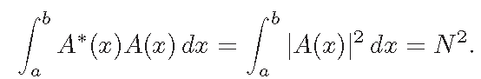

$$N^{-1}A(x)$$

练习：

证明：如果 $\int_{a}^{b}{A^{*}\left(x\right)B\left(x\right)dx=0，则\int_{a}^{b}{A\left(x\right)B^{*}\left(x\right)dx=0}}$

在给定的区间内求函数范数

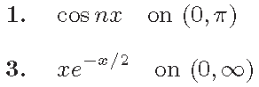

勒让德多项式是在(−1,1)上正交函数组。可把任意n阶多项式写成n阶勒让德多项式的线性组合

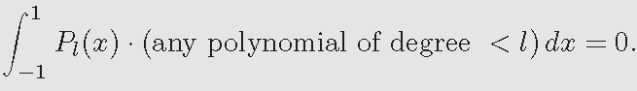

勒让德多项式在(1,1)是完备正交集，可以展开勒让德级数中的函数，就像展开傅里叶级数中的函数一样

练习：展开

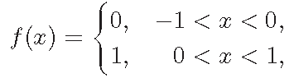

解：设

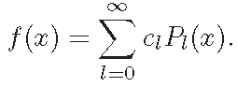

两边乘Pm(x)，（-1，1）积分

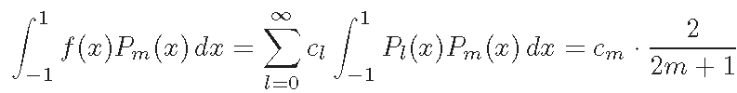

勒让德多项式是正交的，积分除 $c_{m}$ 外均为0

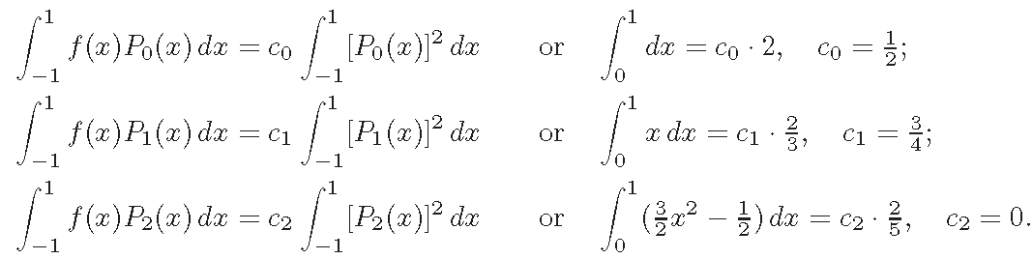



若函数 *f*(*x*)在[-1,1]上有连续的一阶导数和分段连续的二阶导数，则*f*(*x*)在[-1,1]上可以展开为绝对且一致收敛的级数



称为广义傅里叶级数。

练习： $f\left(x\right)=2x^{3}+3x+4$ 展开为广义傅里叶级数

解：

$$2x^{3}+3x+4=\sum_{n=0}^{3}{C_{n}P_{n}(x)}$$

$=C_{0}⋅1+C_{1}⋅x+C_{2}⋅\frac{1}{2}\left(3x^{2}-1\right)+C_{3}⋅\frac{1}{2}(5x^{3}-3x)$ +

$$=\left(C_{0}-\frac{1}{2}C_{2}\right)+\left(C_{1}-\frac{3}{2}C_{3}\right)x+\frac{3}{2}C_{2}x^{2}+\frac{5}{2}C_{3}x^{3}$$

比较同次幂即得到

$$C_{3}=\frac{4}{5},C_{2}=0,C_{1}=\frac{21}{5},C_{0}=4$$

$$2x^{3}+3x+4=4P_{0}\left(x\right)+\frac{21}{5}P_{1}\left(x\right)+\frac{4}{5}P_{3}(3)$$

练习：按勒让德多项式形式展开

$$f\left(x\right)=x^{3}$$

解 由于*Pl*(*x*)是*l* 次多项式， *f*(*x*)*=x3*是奇函数，最高次幂为三次，故 *f*(*x*)可按*P1*(*x*)及*P3*(*x*)展开为广义傅里叶级数。



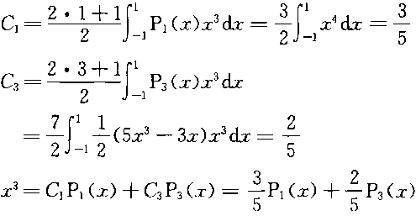

解:由于P $P_{l}\left(x\right)$ 是l次多项式，故f(x)至多用 $P_{0}\left(x\right),P_{1}\left(x\right),P_{2}\left(x\right),P_{3}\left(x\right),P_{4}\left(x\right)$ 表示即可，去除奇次幂

$$由x^{4}=C_{0}P_{0}\left(x\right)+C_{2}P_{2}\left(x\right)+C_{4}P_{4}（x）$$

$=C_{0}+C_{2}\frac{1}{2}\left(3x^{2}-1\right)+C_{4}1/8(35*x^{4}-30x^{2}+3)$

= $\left(C_{0}-\frac{1}{2}C_{2}+\frac{3}{8}C_{4}\right)+\left(\frac{3}{2}{ C}_{2}-\frac{30}{8}C_{4}\right)x^{2}+\frac{35}{8}C_{4}x^{4}$

$$C_{4}=\frac{8}{35},C2=\frac{4}{7},C_{0}=\frac{1}{5}$$

$$x^{4}=\frac{1}{5}P_{0}\left(x\right)+\frac{4}{7}P_{2}\left(x\right)+\frac{8}{35}P_{4}(x)$$

$$f\left(θ\right)=cos2θ (0≤θ≤π)$$

解：令 $cosθ=x,则由cos2θ=2\cos^{2}{θ-1=2x^{2}-1}$

设 $2x^{2}-1=C_{0}P_{0}\left(x\right)+C_{1}P_{1}\left(x\right)+C_{2}P_{2}(x)$

$$C_{1}=0,C_{2}=\frac{4}{3},C_{0}=-\frac{1}{3}$$

$$\cos\left(2θ\right)=-\frac{1}{3}P_{0}\left(x\right)+\frac{4}{3}P_{2}\left(x\right)=-\frac{1}{3}P_{0}\left(cosθ\right)+\frac{4}{3}P_{2}(cosθ)$$

关联勒让德方程

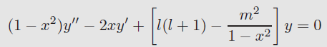



阶l次关联勒让德函数

关联勒让德函数也具正交性

$$\int_{-1}^{1}{P_{l}^{m}\left(x\right)P_{k}^{m}\left(x\right)dx=\frac{\left(l+m\right)!}{\left(l-m\right)!}\frac{2}{2l+1}δ_{lk}}$$

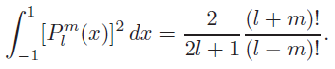

二阶线性常微分方程

$$x^{2}y"+xy'+(x^{2}-p^{2})y=0$$

称为p阶Bessel方程。

级数解

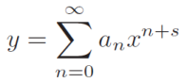

$$J_{p}=\sum_{n=0}^{∞}{\frac{{\left(-1\right)}^{n}}{Γ\left(n+1\right)Γ\left(n+1+p\right)}{\left(\frac{x}{2}\right)}^{2n+p}}$$

$$J_{-p}=\sum_{n=0}^{∞}{\frac{{\left(-1\right)}^{n}}{Γ\left(n+1\right)Γ\left(n+1-p\right)}{\left(\frac{x}{2}\right)}^{2n-p}}$$

如果p不是整数， $J_{p}$ 和 $J_{-p}$ 线性无关。其线性组合是方程的通解。如果p是整数， $J_{p}$ 和 $J_{-p}$ 线性相关。

当p不是整数， $J_{p}\left(x\right)和J_{-p}(x)$ 线性组合诺伊曼Neumann函数或韦伯Weber函数,用Np或Yp表示:

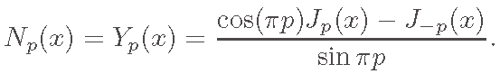

是 $\left(1-x^{2}\right)y“-2xy'+l(l+1)y=0$ 的通解

对于整数p，此式、不定式0/0。然而，对于任何 $x≠ 0$，当p趋于整数值时，都有极限，为第二个解。上式适合任何p。Np或Yp称为第二类贝塞尔函数。则贝塞尔方程的通解可写成

$$y = AJ_{p}(x) + BN_{p}(x)$$

练习：

证明：

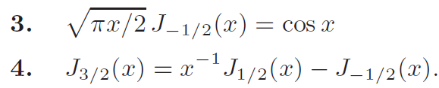

 

贝塞尔函数及其导数之间存在递推关系：

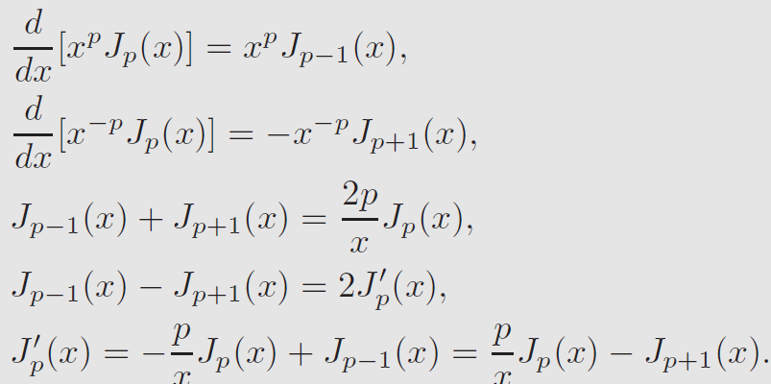

汉克尔(Hankel)函数，第三类贝塞尔函数

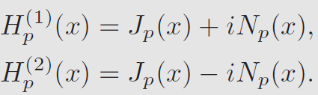

修正或双曲贝塞尔函数

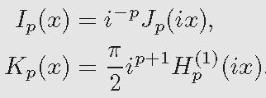

球贝塞尔函数

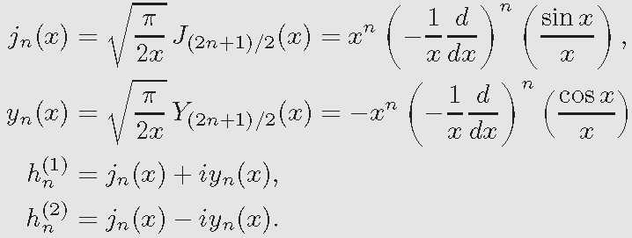

开尔文函数

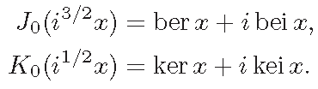

贝塞尔函数的正交性

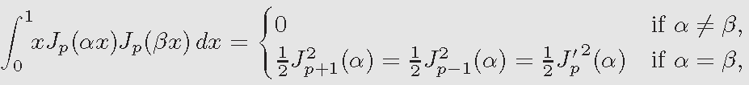

对区间 $\left(0, a\right)$，设 $x = r/a$

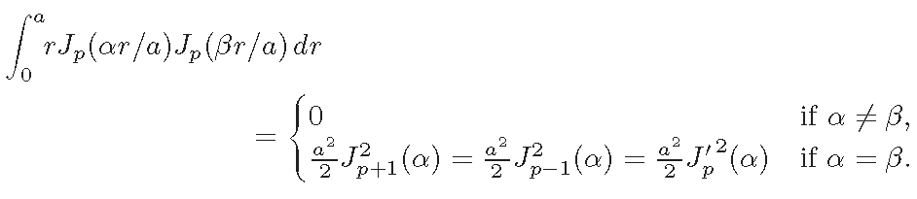

试证

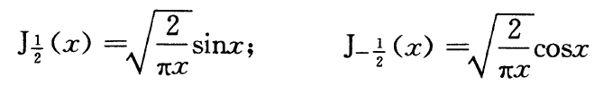

证明：

$$J_{\frac{1}{2}}\left(x\right)=\sum_{n=0}^{∞}{\frac{{\left(-1\right)}^{n}}{Γ\left(n+1\right)Γ\left(n+\frac{1}{2}+1\right)}{\left(\frac{x}{2}\right)}^{2n+\frac{1}{2}}}$$

$$=\sum_{n=0}^{∞}{\frac{{\left(-1\right)}^{n}}{n!\left(n+\frac{1}{2}\right)\left(n-\frac{1}{2}\right)…\frac{1}{2}Γ\left(\frac{1}{2}\right)}{\left(\frac{x}{2}\right)}^{2n+\frac{1}{2}}}$$

$$=\sqrt{\frac{2}{πx } }\sum_{n=0}^{∞}{\frac{{\left(-1\right)}^{n}}{\left(2n+1\right)!}x^{2n+1}=}\sqrt{\frac{2}{πx}}sinx$$

同理

$$J_{-\frac{1}{2}}\left(x\right)=\sum_{n=0}^{∞}{\frac{{\left(-1\right)}^{n}}{Γ\left(n+1\right)Γ\left(n-\frac{1}{2}+1\right)}{\left(\frac{x}{2}\right)}^{2n-\frac{1}{2}}}$$

$$=\sum_{n=0}^{∞}{\frac{{\left(-1\right)}^{n}}{n!\left(n-\frac{1}{2}\right)\left(n-\frac{3}{2}\right)…\frac{1}{2}Γ\left(\frac{1}{2}\right)}{\left(\frac{x}{2}\right)}^{2n--\frac{1}{2}}}$$

$$=\sqrt{\frac{2}{πx } }\sum_{n=0}^{∞}{\frac{{\left(-1\right)}^{n}}{\left(2n\right)!}x^{2n+1}=}\sqrt{\frac{2}{πx}}\cos{x}$$

物理规律用偏微分方程表达出来，数学物理方程

物理规律反映的是某个物理量在邻近地点和邻近时刻之间的联系

数学物理方程的导出步骤如下:确定研究哪一个物理量u.从所研究的系统中划出一个小部分，根据物理规律分析邻近部分和这个小部分的相互作用(抓住主要的作用，略去不那么重要的因素)，这种相互作用在一个短时间段里怎样影响物理量u.把这种影响用算式表达出来，经简化整理就是数学物理方程.

某个物理量(电场强度、电势、磁感应强度、声压、杂质浓度)在空间的某个区域中的分布情况，以及它怎样随着时间而变化。解决这些问题，须掌握所研究的物理量在空间中的分布规律和在时间中的变化规律。须考虑到研究对象处在怎样的特定“环境”中，边界所处的物理状况，即边界条件。须考虑到研究对象的特定“历史”，即它在早先某个所谓“初始”时刻的状态，即初始条件。边界条件和初始条件反映了具体问题的特定环境和历史。在数学上，边界条件和初始条件合称为定解条件.

常见的一些数学物理方程.分别属于三种类型，即波动方程、 输运方程、稳定场方程。这大致对应于数学上的分类，即双曲型、抛物型和椭圆型偏微分方程.

拉普拉斯方程

$$∇^{2}u=0$$

泊松方程

$$∇^{2}u=f(x,y,z)$$

函数u表示包含质量、电荷或热或流体源区域，适用拉普拉斯方程的各种情况的物理量。

函数叫做源密度，在电学与电荷体密度成正比。

扩散或热传导方程

$$∇^{2}u=\frac{1}{α^{2}}\frac{∂u}{∂t}$$

u是无热源区域非稳态温度，温度随时间变化。或是物质浓度扩散，如化学物质扩散，或中子粒子扩散。 $\frac{1}{α^{2}}$ 常数，常称扩散系数

波动方程

$$∇^{2}u=\frac{1}{v^{2}}\frac{∂^{2}u}{∂t^{2}}$$

函数u可表示振动弦或膜的位移。在声学上振动介质，如气体、液体或固体的位移。在电力中，u是电路电流或电势。在电磁波中，如光、无线电波中，u是电场强度E或磁感应强度的组成部分。v是波速，如对真空中的光，光速c。声波，是声音在介质中传播的速度。

亥姆霍兹方程

$$∇^{2}F+k^{2}F=0$$

函数F表示扩散方程或波动方程解的空间部分，即与时间无关的部分。

练习：

证明：描述正弦波的方程 $u=sin(x- vt)$，满足波动方程 $∇^{2}u=\frac{1}{v^{2}}\frac{∂^{2}u}{∂t^{2}}$。

练习：长方形金属板有两个长边，远端为0，底部为100（图2.1）。板的宽度是10厘米。在板内求稳态温度分布。

解：为简化问题，首先假设板长度比宽度长得多，在y方向上延伸近似于无穷远处。称为半无限。

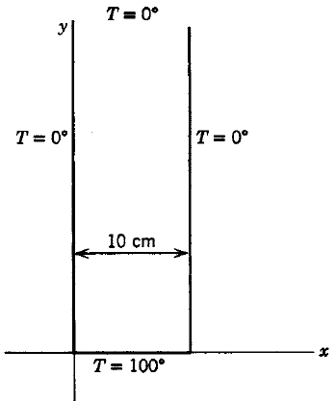

在没有热源的平板内部，温度T满足拉普拉斯方程

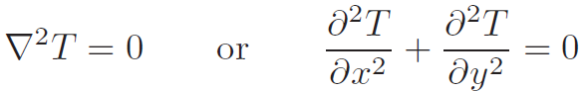

$$T\left(x,y\right)=X\left(x\right)Y(y)$$

代入上式

$$Y\frac{{ d}^{2}X}{dx^{2}}+X\frac{d^{2}Y}{dy^{2}}=0$$

除以XY

$$\frac{1}{X}\frac{d^{2}X}{dx^{2}}+\frac{1}{Y}\frac{d^{2}Y}{dy^{2}}=0$$

分离变量

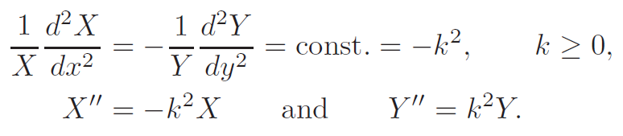

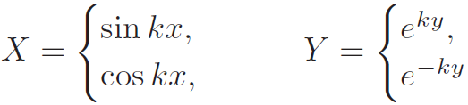

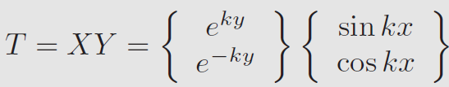

因 $T→0时y→∞$，舍去 $e^{ky}$。因x=0时T=0，舍去含有 $cos kx$ 的解。剩下 $e^{-ky} sin kx$

当x=10时，T=0

$$sin(10 k)=0$$

k=nΠ/10 n=1,2,……

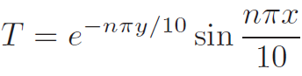

在T = 0的三条边满足给定的边界条件

在当y=0时，有T=100。对于任何n，上式线性组合。

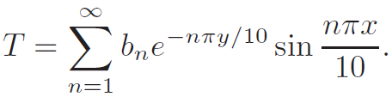

y=0时，满足T=100的线性组合。

$f(x)=100，l=10$ 傅里叶级数。系数 $b_{n}$

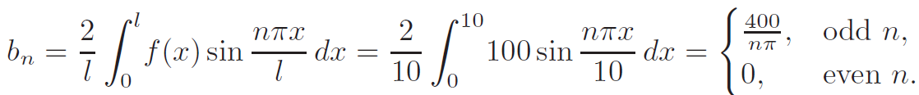

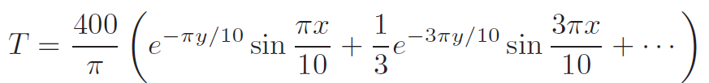

练习：考虑板高30厘米，顶端 $T=0^{o}$，其他条件相同的情况。

假设一个解为独立变量的函数的乘积。把偏微分方程分解成几个常微分方程。常微分方程解可能是指数函数，三角函数，幂函数（正或负），贝塞尔函数，勒让德多项式等等，这些解的任何线性组合，任何分离常数的值，都是偏微分方程的解。问题是确定分离常数的值，及满足给定边界或初始条件的线性组合。

扩散或热流方程

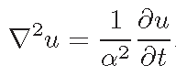

u是温度， $∝^{2}$ 是热量流动的物质的常数特性。首先将（3.1）部分分离到一个空间方程和一个时间方程。空间方程分离成x和y的常微分方程，或者x，y，z，或r，等等。设解为：

*u* = *F*(*x, y, z*)*T* (*t*)*.*

*代入*

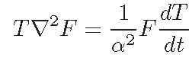

两边除以TF

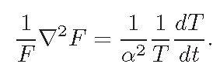

左边是一个只有空间变量x，y，z的函数，右边是一个只有时间的函数。因此两边都是相同的常数

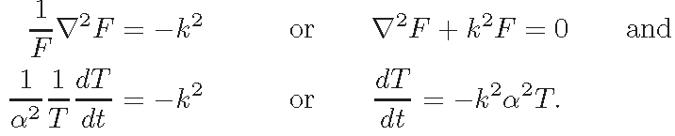

时间方程积分，得



例：平板表面足够大，可忽略其他影响，热量只在x方向流动。假设平板的初始状态是稳定的温度分布，x=0为 $0^{o}$，x=L $,{100}^{o}$。从t=0开始，在x=L（以及x=0）保持 $0^{o}$。求任何时间点任何x的温度

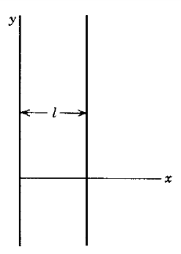

解：初始稳态温度 $u_{0}$ 满足拉普拉斯方程，一维情况下是 $d^{2}u_{0}/dx^{2}=0$。这个方程的解是 $u_{0}=ax+b$，其中a和b是常数。因，x=0 , $u_{0}=0$，及x=L,u0=100，

$$u_{0} =\frac{100}{l}x$$

从t=0开始，u满足热流方程

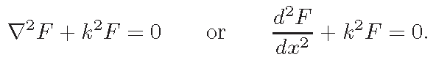

解为：

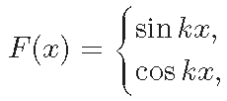

*u* = *F*(*x, y, z*)*T* (*t*)*.的解为*

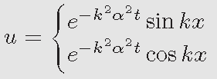

因为在x=0，u=0，消去cos kx

在 $x=l, u=0$，则

sinkl=0

$$kl=πn或k=πn/l$$

基函数

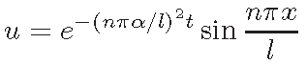

级数解为

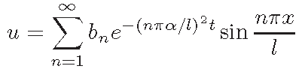

$$u_{0} =\frac{100}{l}x,在t=0时，u=u_{0}$$

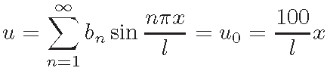

在(0,L)求(100/L)x的傅里叶正弦级数

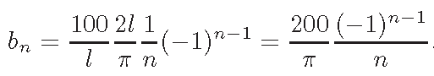

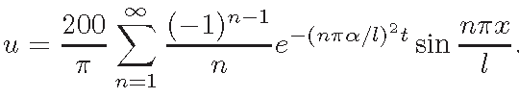

波动方程

弦拉紧固定在x = 0到x = l两端。弦振动时,离平衡位置的垂直位移y，取决于t及x轴方向的x。假y很小,导数∂y /∂x在任何时候在任何点很小，弦不远离平衡位置。弦长不限。在这些假设下，位移y(x, t)满足一维波动方程

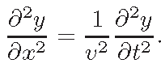

常数 $v为波速$，取决于弦的张力和线性密度，是弦上一点扰动沿弦方向传播的速度。为分离变量，上式代入

$$y=X\left(x\right)T(t)$$

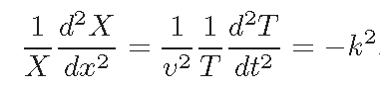

常数 $v为波速$，取决于弦的张力和线性密度，是弦上一点扰动沿弦方向传播的速度。为分离变量，代入



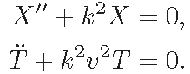

解为

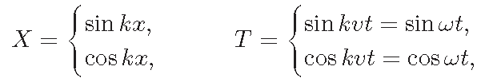

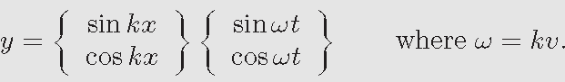

弦固定在x = 0，x = l两端,y=0，意味着上式(4.5)只有sinkx因子。选择k，以便sinkl = 0，即k = nπ/ l，解是

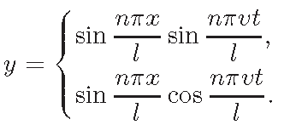

给定问题的特定解组合取决于初始条件。

计算一 拔弦

如假设弦开始振动是通过拔弦h，t=0时弦的状态如图 $y_{0}=f(x)$*.t=0时，∂y/∂t=0。*

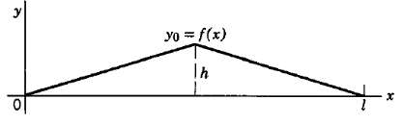

因t = 0时，时间导数不为零，消去sin (nπvt /l)项。基函数 $sin⁡(nπx/l)cos⁡(nπvt/l)$，解的形式为

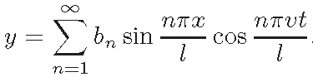

$t = 0时，有y_{0} = f(x)$，系数 $b_{n}由此$ 确定

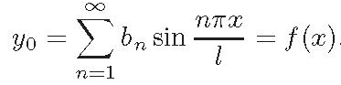

求出f(x)的傅里叶正弦级数系数并代入

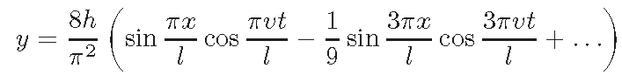

计算二 击打。

初始条件:在t=0,*y* = 0 及*∂y/∂t=0。*消去(4.6)中的项 $cos⁡(nπvt/l)$,因在t = 0时， *∂y/∂t*不为零。基函数是 $sin⁡(nπx/l) sin⁡(nπvt/l)$

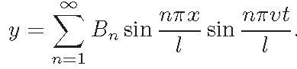

系数由以下方程确定

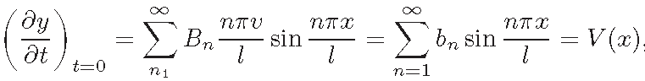

初速度V (x)须用傅里叶正弦级数展开

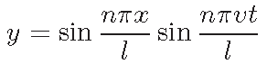

对于任何t ， $sin⁡(nπvt/l)$ 的最大值1,弦的形状

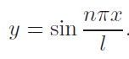

考虑弦上的点x， $sin(\frac{nπx}{l})$ 是确定数，比如A，这个点在t时刻位移是



计算三

如果弦固定在x = l，要使*coskl= 0，*则 $kl=π\left(n+\frac{1}{2}\right)π$。当x=0端自由，x=l端固定，初始弦速度为0，基函数是



圆柱体稳态温度

计算：

在一个半径为 $a$ 的半无限固体圆柱中，基座温度保持100◦，曲面侧温度0◦，求稳态温度分布。

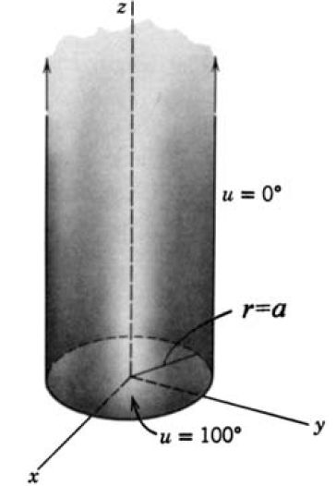

与半无限平板的温度分布问题相近。但不便于在直角坐标系中求解。边界条件是 $r=a,u=0$,而不是x或y的值。变量是圆柱坐标 $r，θ，z$。圆柱体内温度满足拉普拉斯方程，因为没有热源

在柱坐标下的拉普拉斯方程是

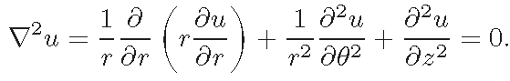

为分离变量，假设解的形式为



代入并除以 $RΘZ$

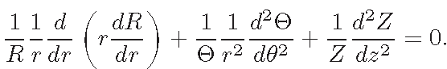

最后一项是只有z的函数，而另外两项不包含z，所以最后一项是常数，前两项的和是减去相同的常数。前两项都不是常数因为都包含r。第三项是一个只有一个变量Z的函数，Z没有出现在方程的其他地方。因此

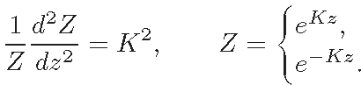

当用极坐标来定位点时，可以选择角度 $θ$，或者 $θ+2mπ$,m为任意整数。不管m的值是多少，都有一个点和一个温度。这个点的温度的数学方程必须在 $θ，θ+2mπ$ 相等，温度必须是周期为 $2π$ 的周期函数。因负分离常数，Θ解是正弦和余弦函数，因此常数n是整数，以得到 $2π$ 周期。n = 0 时的解是θ和常数。θ不是周期函数,当n = 0时只能用常数解，且符合 $cosnθ$

r方程是

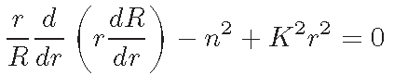

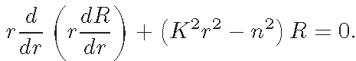

这是贝塞尔方程，有解 $J_{n}\left(Kr\right)和N_{n}(Kr)$。由于圆柱体的底部包含原点，所以只能用 $J_{n}$，而不是 $N_{n}$ 解，因为 $N_{n}$ 在原点处变得无限大。因此有



圆柱体曲面温度为0，可利用此条件求K的可能值。当对所有*θ*和z，r=a时，或当r=a,R(r)=0时，u=0。可知 $J_{n}(Ka)=0$，也就是说，Ka的可能值是 $J_{n}$ 的零点。如果定义 $k=Ka$，或者 $K=k/a$，那么



u的解是

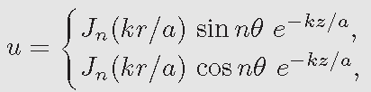

对于该问题，圆柱体基座保持 $100°$ 恒定温度。如果我们把圆柱旋转到任何角度，边界条件不会改变。因此，解不依赖于角度 $θ$。这意味着在（5.10）中使用 $\cos{n}θ,n=0$。k的可能值是 $J_{0}$ 的零点，称 $k_{m}点，m=1 2 3…$ 因此可得基函数，以基函数为项的解为：

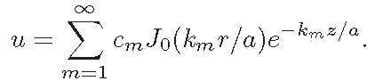

当z=0，u=100，即

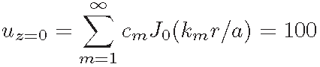

在贝塞尔函数级数中展开100，而不是正弦或余弦函数的级数。我们已经证明了对权函数r，函数 $J_{0}(kmr/a)$ 正交于（0，a）。

同样的方法在傅里叶正弦或余弦级数中求出（5.12）系数 $c_{m}$。

乘以 ${rJ}_{0}(k_{μ}r/a)，μ=1 2 3，$ 从 $r=0到r=a$ 的积分，因为正交性，除了 $m=μ项$，级数所有项都消去，

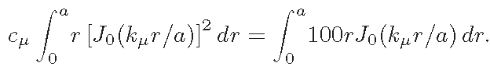

圆膜振动

在圆膜平面建立（x，y）坐标，以圆膜中心为原点。设z(x，y，t)是圆膜离（x，y）面的位移。z满足波动方程

$$∇^{2}z =\frac{1}{v^{2}}\frac{{ ∂}^{2}z}{∂t^{2}}$$

$$z = F(x, y)T (t),$$

$∇^{2}z =\frac{1}{v^{2}}\frac{{ ∂}^{2}z}{∂t^{2}}$ 分离成一个空间方程（亥姆霍兹）和一个时间方程，得



因为膜是圆形，在极坐标下表示 $∇^{2}$，F方程为

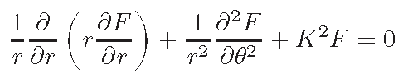



为求K的可能值，由圆膜固定在r =a的刚性范围的边界条件，对所有 $θ,t$，必有r=a时，z=0。因此 $J_{n}(Ka)= 0$， $K_{a}$ 的可能值是 $J_{n}$ 的零点。设 $k=Ka$， $K=k/a$，那么每个 $J_{n}$ 的可能值k是 $k_{mn}$， $J_{n}$ 的零点。解z为

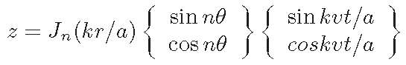

弦的频率是 $v_{1}=nv/(2l)$;所有频率都是基频 $v_{1}=v/(2l)$ 的整数倍。对于圆形膜，频率是

$$ν=\frac{ω}{2π}=\frac{kv}{2πa}$$

k 的可能值是贝塞尔函数的零点 $k_{mn}$。 $k_{mn}$ 的每个值都给出频率 $v_{mn}=k_{mn}v/(2 πa)$， 得到双特性频和相应的简正振动模式。所有不是基频的整数倍，而弦振动是整数倍。这就是鼓的音乐性不如小提琴的原因。

球体稳态温度

求半径a的球体内稳态温度，上半部球面保持 $100°$，下半部分球面保持 $0°$。

解：在球体内部温度u满足拉普拉斯方程。球坐标拉普拉斯方程



按一般过程方程分离。设



代入方程，两边乘以 $r^{2}/RΘΦ$

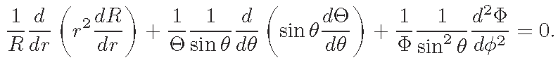

两边乘以 $\sin^{2}{θ}$，最后一项就成了只有 $ϕ$ 的函数，而其他项不包含 $ϕ$，可得 $ϕ$ 方程及其解：

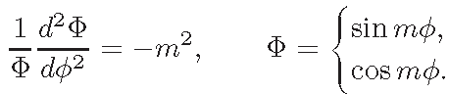

分离常数须是负的， $Φ$ 为 $ϕ$ 的周期函数，m须为整数

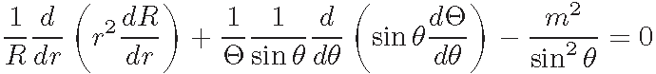

第一项是r的函数，后两项是 $θ$ 的函数，可得两个方程

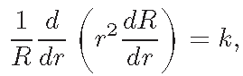

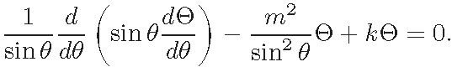

$上式是k= l(l + 1)$ 的关联勒让德函数

$l$ 须是整数，以使勒让德方程的解有限，这时 $x=cosθ=±1$，即*θ= 0*或者*π。*对于关联勒让德函数的方程也一样。 $用l(l+1)$ 代替k

上式的解是关联勒让德函数为：





设*k* = *l*(*l* +1)，解为

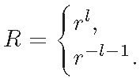

由于只求球体内部温度，舍去 $r^{-l-1}$ 的解，因为在原点处变得无限大。如果讨论水流量或静电势的相关问题，保留 $r^{-l-1}$ 的解，舍去 $r^{l}$，因为在无穷远处变得无穷大。

解的基函数

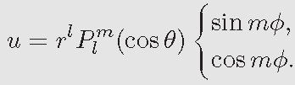

函数 $P_{l}^{m}\left(\cos{θ}\right)\sin{mϕ}$ 和 $P_{l}^{m}(\cos{θ})cos mϕ$ 称为球函数，通常表示为 $Y_{l}^{m}(θ,ϕ)$



如果在 $r=a$ 时，表面温度是 $θ和φ$ 的函数，得到对l和m双求和级数。由于表面温度给定，高半球100，低半球0，温度独立于 $ϕ$，在（7.10）中，须m=0， $cosmϕ=1$。解减少到 $r^{l}P_{l}(cosθ)$ 因此 ，解为以下基函数的级数

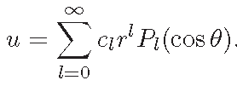

当 $r=a$ 时，用给定温度确定系数 $c_{l}$，即

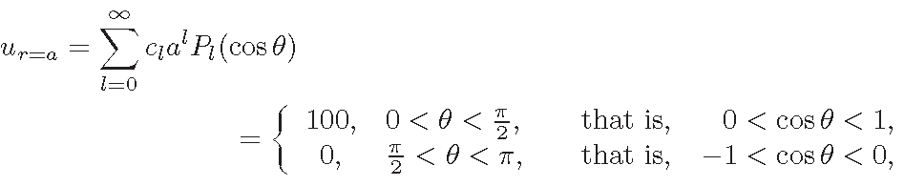

设*x* = cos*θ，*上式成为

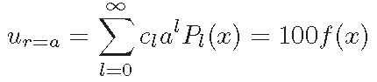

其中

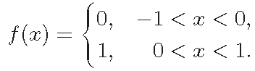

勒让德多项式展开为：

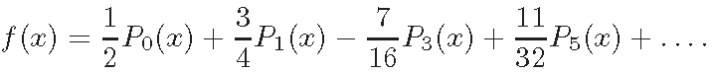

$c_{l}$ 为f(x)系数乘以 $\frac{100}{a^{l}}$

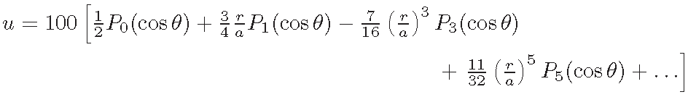

常微分方程通过拉普拉斯变换转换成代数方程。对偏微分方程的拉普拉斯变换，将自变量的数目减少1，从而将双变量偏微分方程转化为常微分方程。

例1 $从x=0扩展到x=∞$ 的半无限平板，绝热边，初始温度u=0。t=0时，x=0边升到u=100，并保持。求平板的x、t温度分布函数。

解：微分方程满足

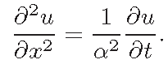

对t进行拉普拉斯变换，变量x只是这个过程中的一个参数。U为u的拉普拉斯变换，即

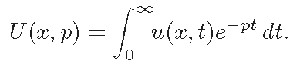



因t=0时u=0



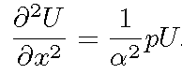

如果p当常数，x作为变量，这是常微分方程，U为x的函数，它的解是

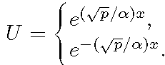

为找到这些解的组合以满足问题，需要对u的边界条件进行拉普拉斯变换

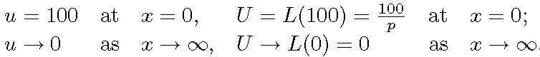

傅立叶变换解法

例2，第一象限无限的金属板（图9.1），y轴边缘温度保持0，沿x轴边缘温度保持

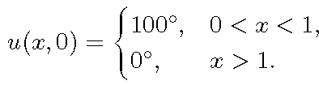

求以x、y为自变量的函数的稳态温度分布

假设 $y→∞时，u→0$，只使用 $e^{-ky}$ 项。因为当x=0时u=0，只使用正弦解。我们想要的基函数是 $u=e^{-ky}sin kx$。但对k的确定，相比第2节，没有特别要求。求出包含k的积分解的形式。相对应级数里面的 $b_{n}$，须确定函数 $B(k)$。k=0，当 $y→∞,e^{-ky}$ 须趋向于0

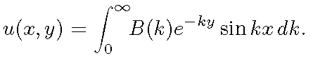

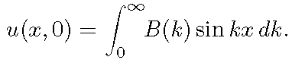

用α表示k，用 $f_{s}(x)$ 表示u(x,0)，用 $\sqrt{2}/πB\left(k\right)g_{s}(α)$。因此，x轴上的给定温度是期望系数函数的傅里叶正弦变换，所以B(k)可以视为逆变换



已知*u*(*x,0*)

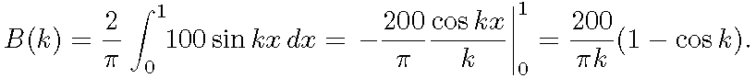

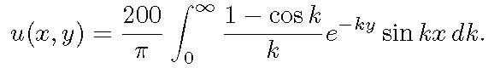

$f\left(k\right)=[\left(1- cos k\right)sin kx]/k$ 的拉普拉斯变换，x是参数，y对应于p，k对应于t，

